ANALIZA S POMOČJO KROGOV
Orodje predstavlja vizualno podobo posameznika (otroka ali mladostnika) v sredini 7-ih koncentričnih krogov, ki predstavljajo različne ravni (glej sliko).

Ključni cilji analize so:
- Raziskati TRENUTNE dejavnosti posameznikov, s katerimi promovirajo trajnosten, odgovoren in aktiven način življenja (v skladu s principi globalnega učenja).
- Raziskati kaj posamezniki LAHKO naredijo, da promovirajo te principe.
- Raziskati kako posamezniki zaznavajo povezavo med različnimi ravnmi.
- Raziskati kaj posamezniki potrebujejo za izvedbo aktivnosti, za katere mislijo, da imajo lahko določen vpliv.

ČAS ZA IZVEDBO AKTIVNOSTI: 40 - 60 minut

MATERIALI: tabla ali stojalo s papirji, barvni flomastri, selotejp

KLJUČNI KORAKI:

- Na tablo ali papir vodja prilepi/nariši 2 različici vizualnega orodja s sedmimi koncentričnimi krogi: posameznik (otrok ali mladostnik) je v sredini. Krogi predstavljajo:
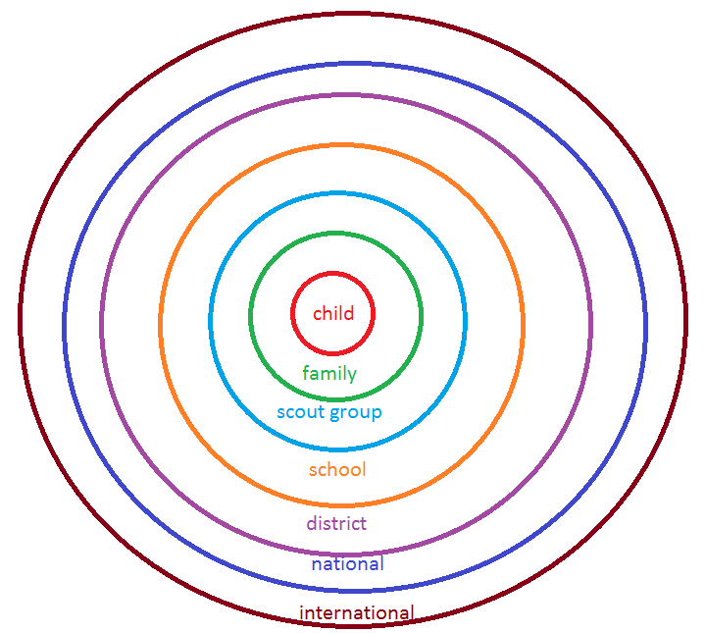
  - otroka ali mladostnika
  - družino
  - skavtsko skupino
  - šolo
  - lokalna skupnost / občino
  - državo
  - svet

- Obe različici posredujte skupini posameznikov, ki jih vodite:
  - Na prvi različici posamezniki v skupini razpravljajo in naštevajo dejavnosti/aktivnosti, ki jih TRENUTNO izvajajo za promocijo bolj odgovornega načina življenja v skladu s principi Globalnega kompasa na vsaki izmed 7-ih ravni.
  - Pri drugi različici pa posamezniki v skupini razpravljajo in naštevajo KAJ BI LAHKO NAREDILI za promocijo bolj odgovornega načina življenja v skladu s principi Globalnega kompasa na vsaki izmed 7-ih ravni.

- Temu sledi skupinska razprava, ki jo moderira skavtski trener globalnega učenja. Namen razprave je prepoznati tiste dejavnike, ki bi posameznikom pomagali pri organizaciji in izvedbi dodatnih aktivnosti (za katere menijo, da bi bile učinkovite), s katerimi bi promovirali bolj odgovoren način življenja.

- Trener globalnega učenja po končani aktivnosti svoje strukturirane zapiske posreduje nacionalni evalvatorki projekta (Petra Založnik, petra.zaloznik@gmail.com). Nacionalna evalvatorka projekta iz vseh zbranih gradiv nato pripravi analizo zbranih odzivov.

